Теми за обучение на помпиерите за помпи и помпено оборудване

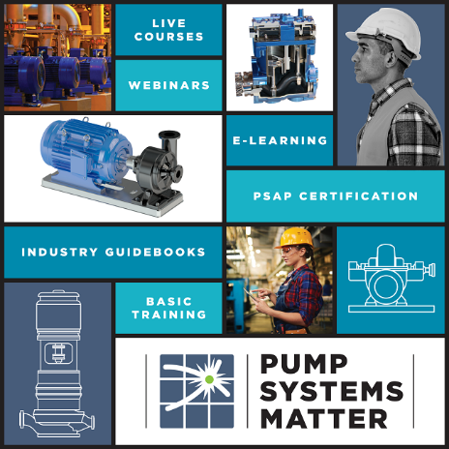

- Как да измерваме параметрите на ПА – Q; H; P; I; U; cos(f)?
- Какви документи се изискват за поддръжка на ПА?
- Какви инструкции са валидни за поддръжка на ПА?
- Основни криви на помпите и начин на съставянето им.
- Избор на помпен агрегат.
- Управление на ПА. Регулиране на дебита. Технически средства.
- Оразмеряване на смукателната и нагнетателната част. Арматури.
- NPSH критерии за надеждна работа на помпата.
- Избор на мотор за помпата. Мощност, КПД, cos(f) на мотора.
- Вибрационен анализ на ПА.
- Изчертаване на Q-H характеристика на водопровода.
- Загуби на налягане по дължина на водопроводите и във фитинги и арматури.
- Защита на ПА.
- Избягване на въздушната фуния в смукателите.
- Минимални и максимални скорости във водопроводите.
- Смукателен кош. Смукателен клапан. Устройства за зареждане на смукателите.
- Използване на редуцири и преходи за тръбите към ПА.

Идея: Да се разработят лекции и да се обучи персонала по-горепосочените теми.

